宿主细胞蛋白(HCP)残留检测ELISA试剂盒上市

前 言

生物制品市场发展迅猛，抗体药物、重组蛋白药物、疫苗等广泛受到关注。生物制品的生产制备需要生物体系合成，会残留宿主细胞蛋白（HCP）。HCP残留可能会引起人体免疫反应，已经成为生物制品质量控制的关键属性之一。各国药典和ICH Q6B等法规要求，可采用ELISA、CLIA等免疫检测法进行分析。PLBD2、PLA2G15、CLU、LPL等CHO细胞表达的HCP可对生物制品的有效性和安全性产生不利影响。义翘神州近期成功开发特异性检测PLBL2/PLBD2的ELISA试剂盒，可用于生物制品的质量控制。

01 宿主细胞蛋白简介
宿主细胞蛋白（Host Cell Protein，HCP）来自生产细胞系的宿主细胞的多蛋白质复合物，存在引起人体过敏反应、超敏反应的潜在风险，如发热、水肿甚至休克。除了免疫原性，HCP潜在的危害还有更多方面。羧基肽酶D导致赖氨酸去除，影响单克隆抗体的稳定性和生物活性。脂肪酶类可降解药物配方中的脂质稳定剂（聚山梨酸酯）导致药物保质期缩短。HCP中的细胞因子和自分泌因子可能会引起过敏、细胞毒性或信号转导等，对患者产生负面的生物学影响。

在实际生产制备过程中，99%以上的HCP会被去除，但仍会有残留，存在潜在的安全风险。ELISA因其高灵敏度、高覆盖率和高通量而成为HCP检测的“金标准”。ELISA分析的关键成分是靶向HCP的多克隆抗体。根据抗体与样品中HCP免疫反应的标准曲线，对其进行定量检测。
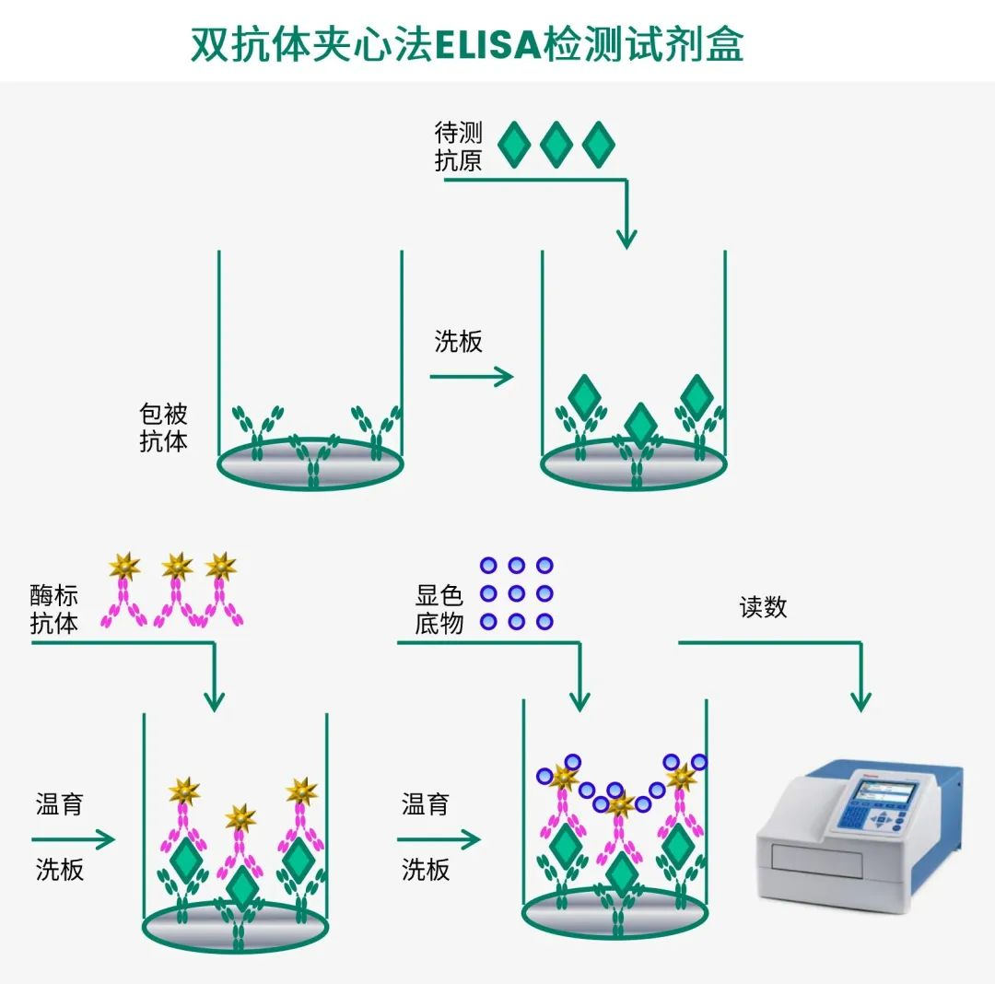

02 HCP延长药物开发周期
Lebrikizumab是一种人源化免疫球蛋白IgG4抗体，以高亲和力结合IL13，特异性阻止IL-13Rα1/IL-4Rα异二聚体复合物的形成和随后的信号传导，从而抑制IL13在靶向治疗中的生物学效应。在其Ⅲ期关键性临床研究的材料中检测到PLBD2蛋白，使其正在进行的Ⅲ期被转化为Ⅱb期。
PLBD2是一种66KD的溶酶体酶，是CHO宿主细胞中难以去除的HCP。PLBD2是一种非人源的酶蛋白，可能通过酶活性或免疫反应增加患者风险。目前PLBD2天然底物尚未确定，纯化获得CHO重组PLBD2对合成的底物不显示磷脂酶活性，因此酶活性相关的风险尚不清楚。仓鼠PLBD2与人同源基因存在明显的序列差异，可能会导致人体产生免疫反应，因此需要调查PLBD2及其对Lebrikizumab免疫原性的潜在影响。

✦义翘神州HCP相关产品
义翘神州已成功开发抗体、ELISA试剂盒和高度纯化的重组HCP，便于生物治疗药物的质量控制。近期开发的PLBL2/PLBD2 ELISA试剂盒，能够准确定量中国仓鼠宿主细胞残留的PLBL2/PLBD2。

PLBL2 / PLBD2 ELISA Kit, Chinese hamster (Cat:KIT5A7664)
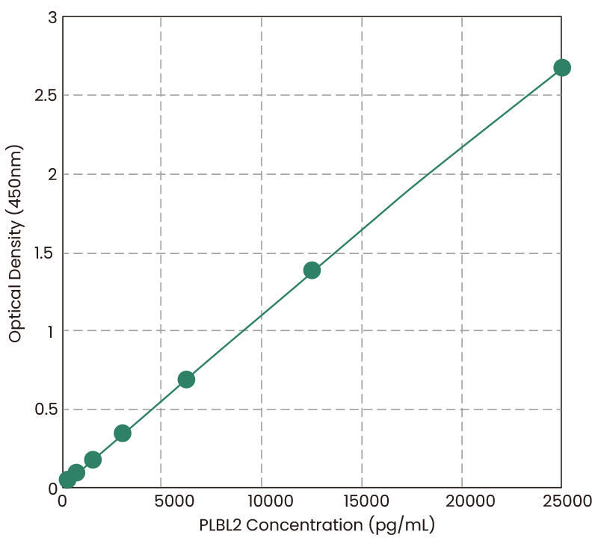
Sensitivity: 60 pg/mL
Assay range: 390.63-25000 pg/mL

Anti-PLBL2 / PLBD2 Antibody, Rabbit Polyclonal (Cat: 13947-T24)
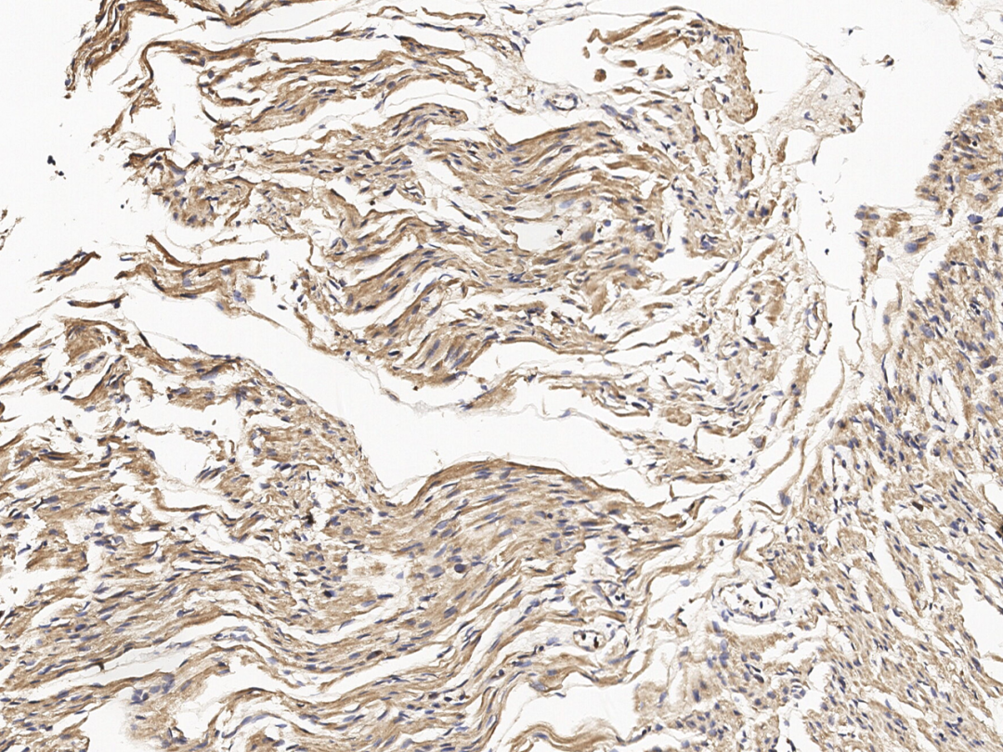
Immunochemical staining of human PLBD2 in human heart with rabbit polyclonal antibody at 1:100 dilution, formalin-fixed paraffin embedded sections.

更多HCP重组蛋白
货号 | 靶点 | 标签 | 纯度
5A7664-A08C | PLBD2 | His | ≥90%☆
5A7668-A08C | LPL | His | >85%
5A7663-A08C | PLA2G15 | His | >95%
5A7667-A08C | Clusterin | His | >95%

